5.B Matematika

Červenou farbičku zakrúžkuj číslo 12.

- 12 2 3 4 5 0 12 2 3 4 5 0 12 2 3 4 5 0 12 2 3 4 5 0

Porovnaj čísla

4 5 12 1 13 4
5 10 12 0 0 3
6 14 0 12 4 10

Prepíš čislice

10___________________________________________

11, 12_____________________________________

13,14,15______________________________________

3 | + | 7 | =
2 | + | 6 | =
5 | + | 3 | =
10 | + | 9 | =
5 | + | 12 | =
14 | + | 5 | =
10 | - | 4 | =
9 | - | 7 | =
18 | - | 8 | =
13 | - | 10 | =
19 | - | 7 | =
18 | - | 4 | =

10 | + |  | = | 15
 | + | 10 | = | 11
18 | - |  | = | 8
 | - | 2 | = | 10

Doplň číselný rad
20 10 0

Porovnaj

 | < | 8
 | > | 3
 | < | 9
5 |  | 9
8 |  | 8
4 |  | 0
2 | <
5 | >
8 | <
4 |  | 8
9 |  | 3
0 |  | 9

Slovenský jazyk
Čítaj pekne pomaly.
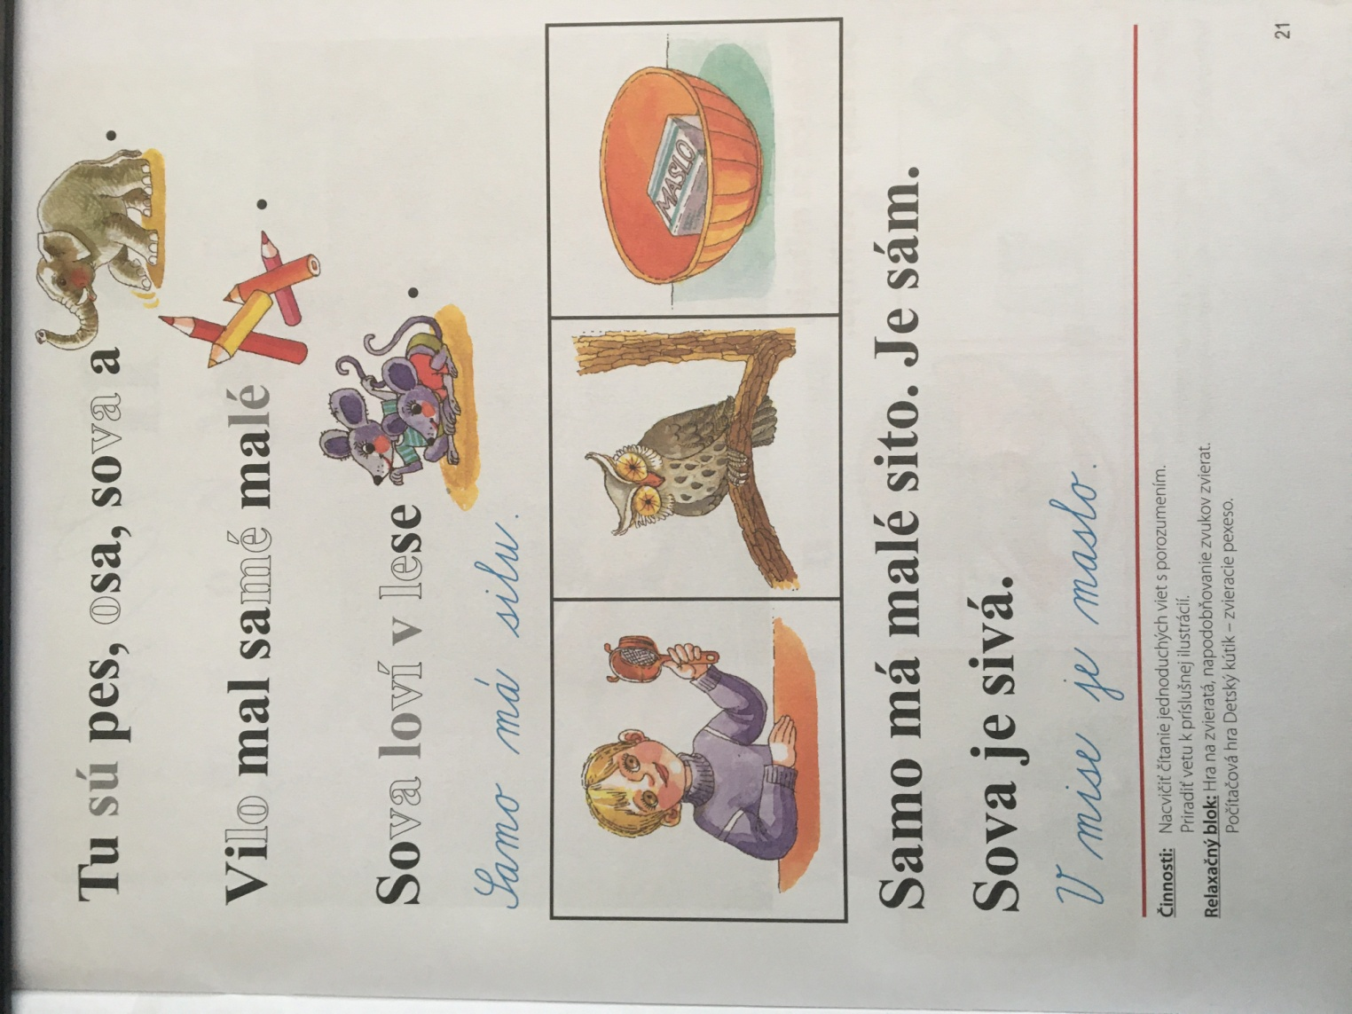
Prepíš 1. a 2. vetu

1.
2.
Slovenský jazyk- opakujeme

